**G.A.M. Gruppo Amatori della Montagna**

**Bisuschio - Via Roma 2/B**

**C.F. 95066740127 – Tel. 3400939806**

**E-mail:** [**gambisuschio.info@libero.it**](mailto:gambisuschio.info@libero.it)

**www.gambisuschio.it**



***presenta***

Quizas

*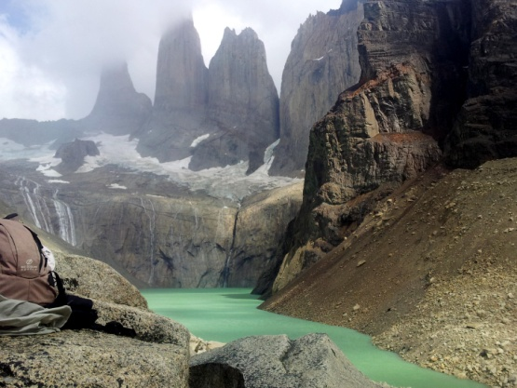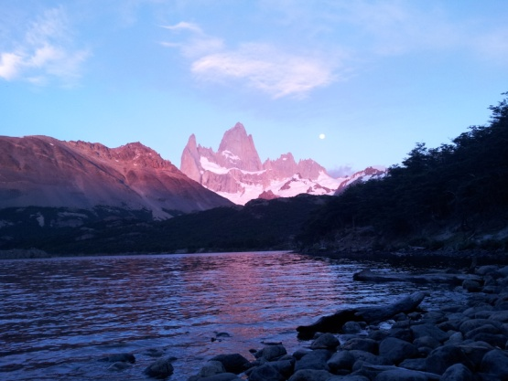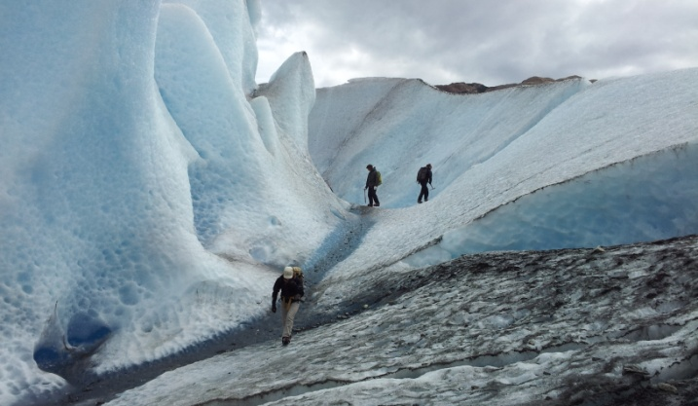Documentario di Liborio Rinaldi*

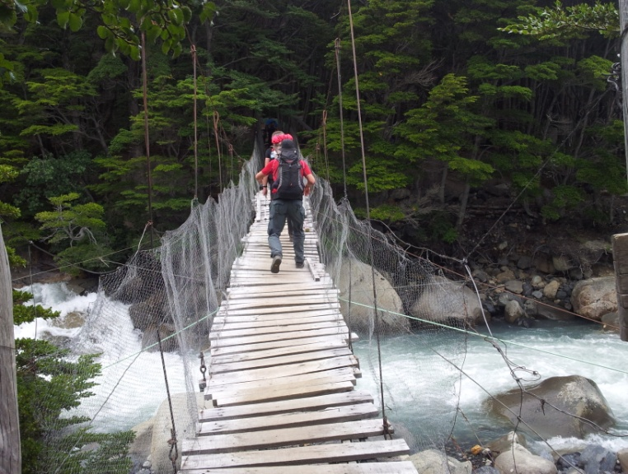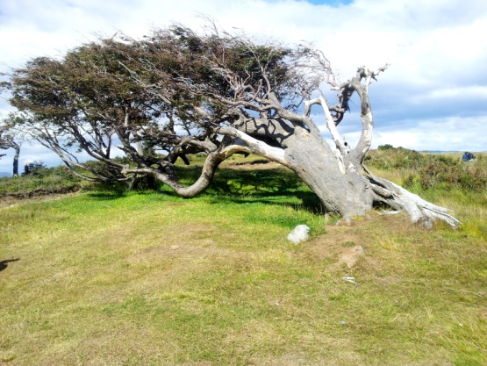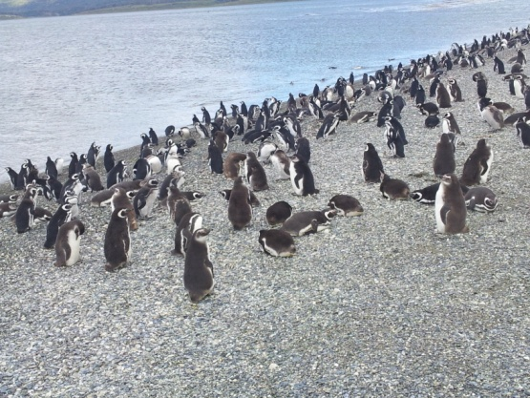

**Viaggio**

**alla fine del mondo**

**Patagonia argentina**

**Patagonia chilena**

**Tierra del Fuego**

Sabato 15 Febbraio 2014 - ore 21 - maxisalone Municipio